Информация о проведенных мероприятиях в учреждениях культуры Алькеевского муниципального района с 17 февраля по 23 февраля 2020г.
18 февраля в Чувашско-Бурнаевском сельском доме культуры состоялся кустовой этап фестиваля самодеятельных исполнителей среди ветеранов Алькеевского муниципального района «Балкыш»-«Сияние». Участники соревновались в номинациях: хоровые коллективы, оригинальный жанр, поэзия и художественное чтение, хореография и сольное пение. В этом году мероприятие проводится в рамках подготовки и празднования 100-летия образования ТАССР и 75-й годовщины Победы в Великой Отечественной войне 1941-1945 годов.
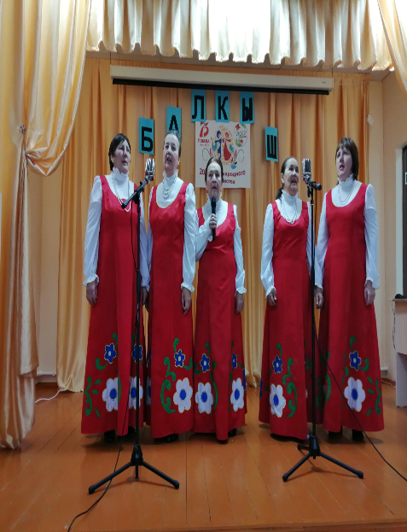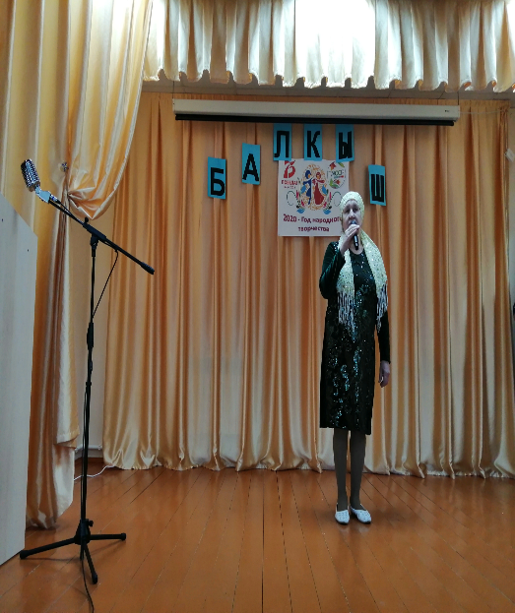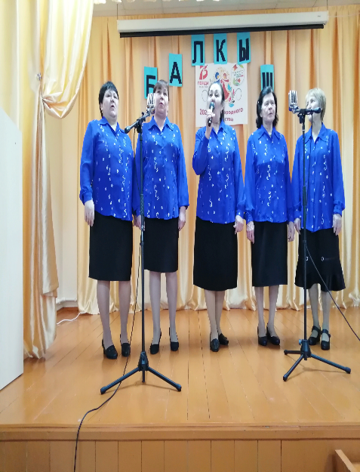
Народный вокально-инструментальный ансамбль «От Афгана до Чечни» выступил с концертной программой перед учащимися Базарно-Матакской средний общеобразовательной школы, где приняли участие и ветераны афганской войны.
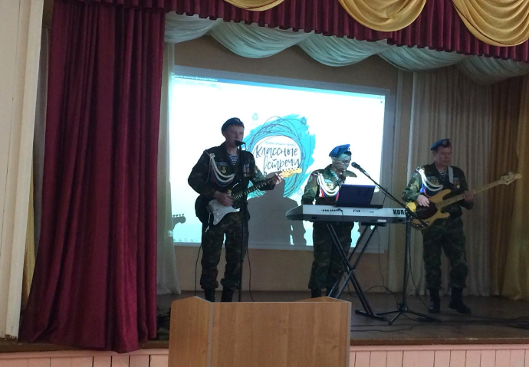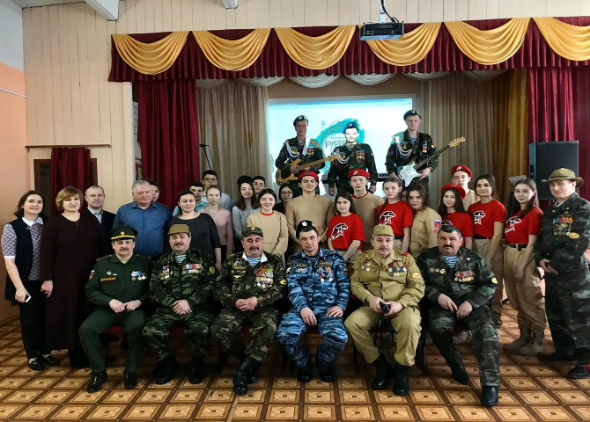
19 февраля на сцене Алькеевского районного дома культуры состоялся отчетный концерт самодеятельного творческого коллектива центральной районный больницы, в рамках районного смотра-конкурса «Родники народного творчества». Зрителей ожидало яркое и красочное зрелище: прекрасные костюмы, самобытные концертные номера. На протяжении всего концерта не смолкали аплодисменты. Зрители тепло поддерживали каждое выступление. Концерт прошел на одном дыхании и подарил зрителям много незабываемых впечатлений.
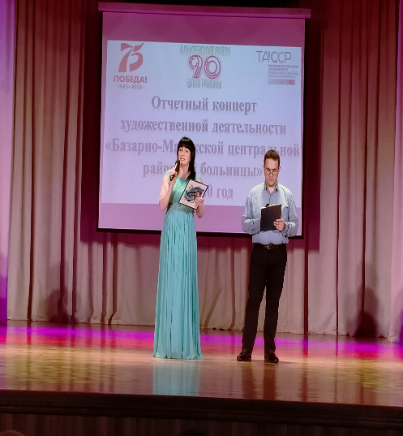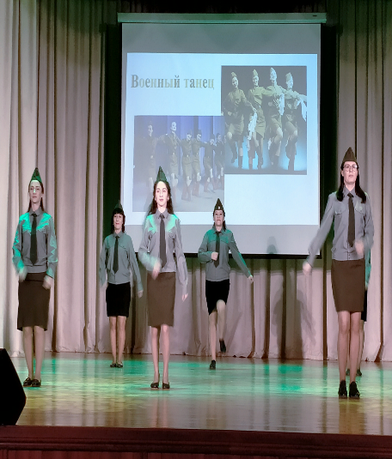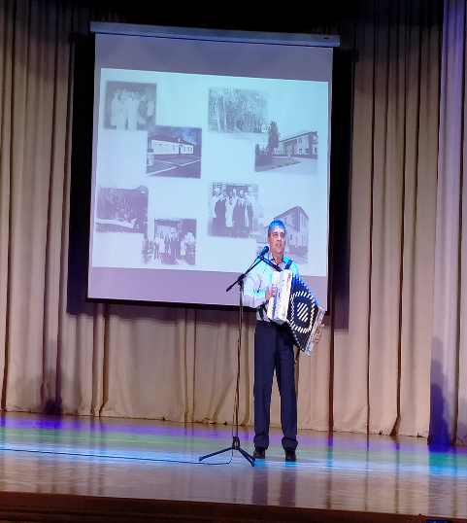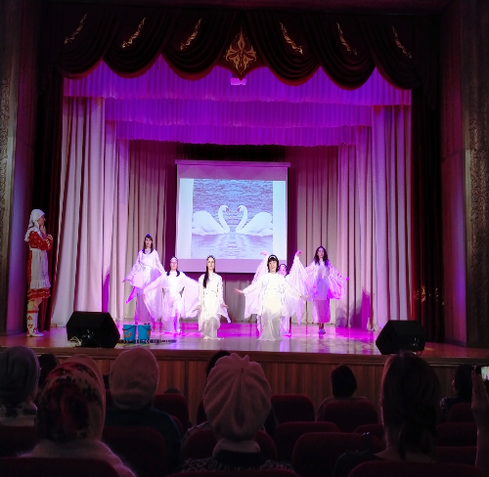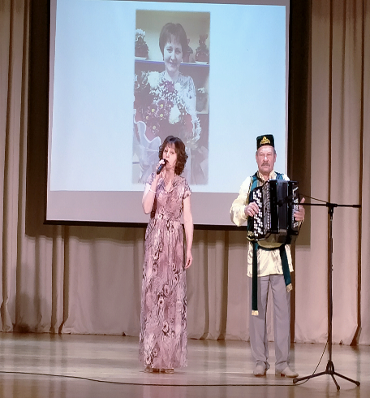
Работники Ново-Челнинского сельского дома культуры организовали тематический вечер «Сэламэт тэндэ - сэламэт акыл». В ходе мероприятия участники вечера познакомились с удивительными растениями, которые помогают людям в лечении болезней и в поддержке здоровья.
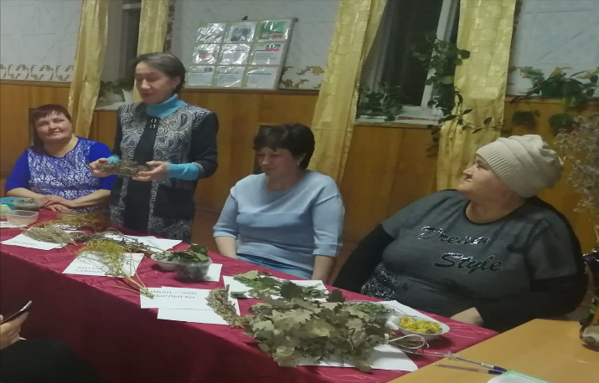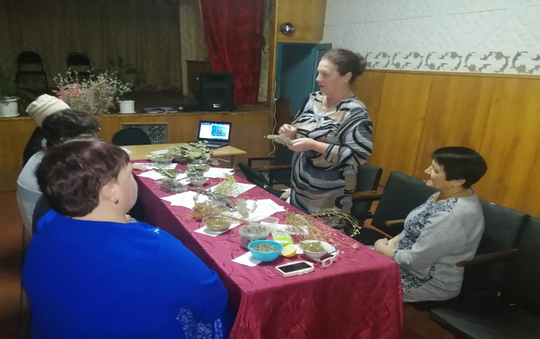
Творческий коллектив Кошкинского сельского поселения организовали выездной концерт в с. Нижнее-Колчурино, в рамках районного смотра-конкурса «Родники народного творчества».
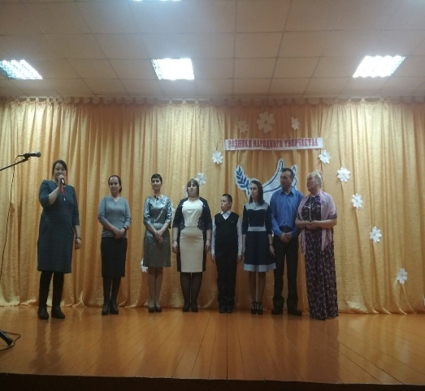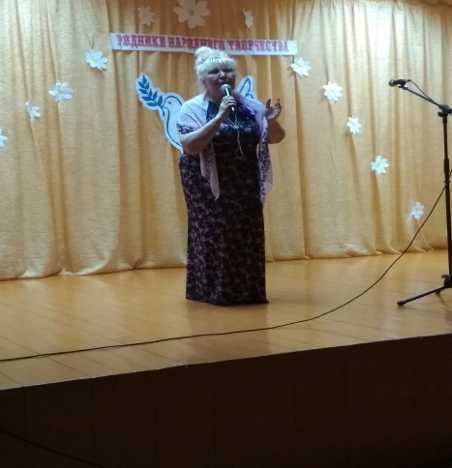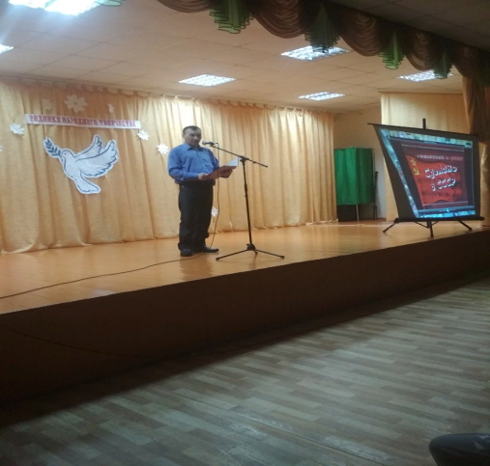
В течение недели в учреждениях культуры состоялись мероприятия, посвященные Международному дню родного языка.
В Хурадинском сельском доме культуры совместно с библиотекой состоялось мероприятие для детей посвященный Дню родного языка "Чаваш челхи ялан упрантар". Мероприятие проходило в форме квеста, где ребятам приходилось разгадывать шифровки и загадки, выполнять различные задания. В ходе викторины дети познакомились с национальными праздниками, народными традициями, играми. К мероприятию была оформлена книжная выставка.
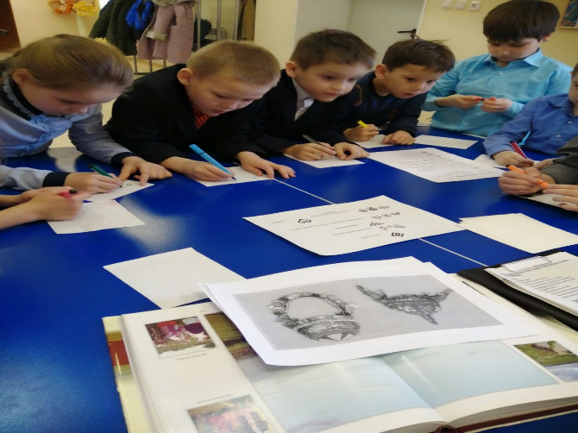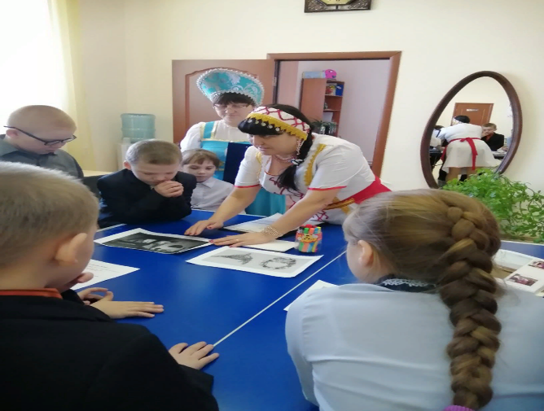
В Ургагарском сельском доме культуры было организовано тематическое мероприятие с детьми «Туган җирем, туган телем". Дети читали стихи, посвященные родному языку, отгадывали загадки и пословицы. 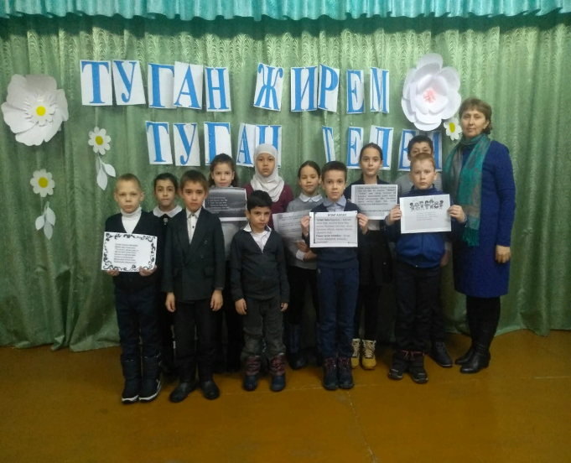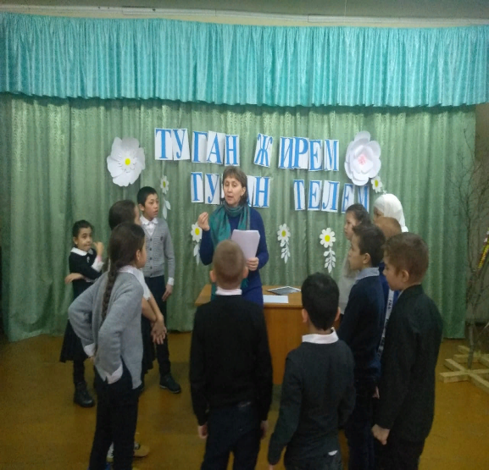
В Каргопольском сельском доме культуры совместно с библиотекой организовали литературную чтению посвященный ко Дню Родного языка «Туган телем-иркэ голем» для пожилых.
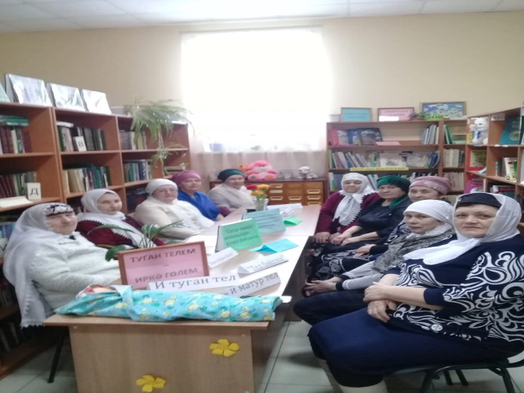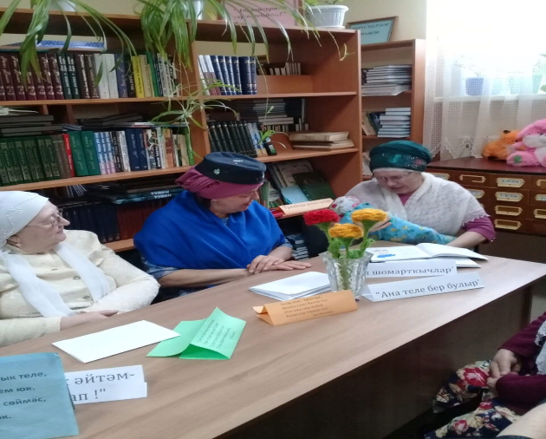
В Ново-Ямкинском сельском клубе состоялся конкурс чтецов к международному дню родного языка «Язык родной-дружи сомной».
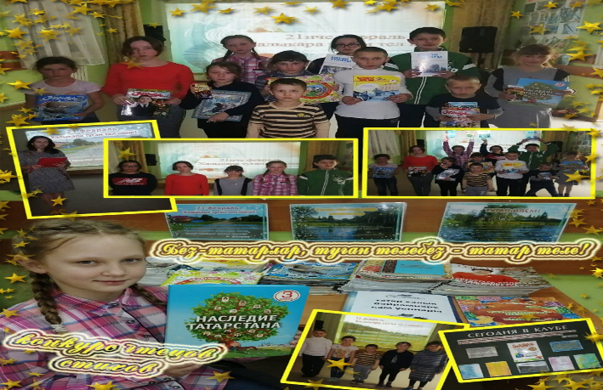
В Бибаево-Челнинском сельском клубе был организован тематический вечер «Туган тел коне», где работники сельского клуба и сельской библиотеки организовали литературный час посвященный творчеству татарской писательницы Набиры Гиматдиновой.
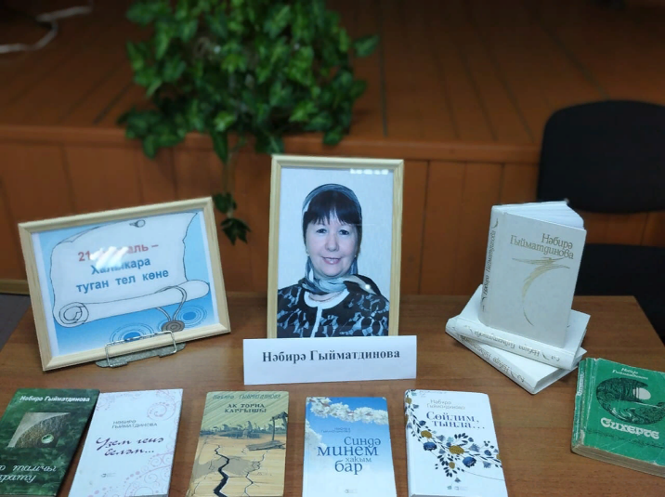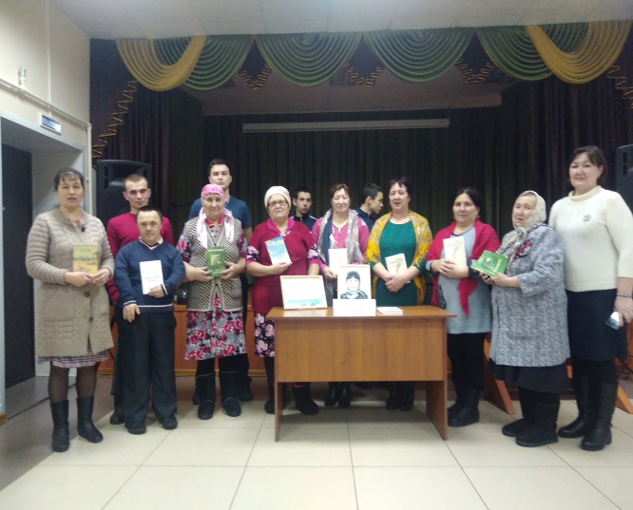
В Старо-Ямкинском сельском клубе был организован тематический час «Ин татлы тел-туган тел».
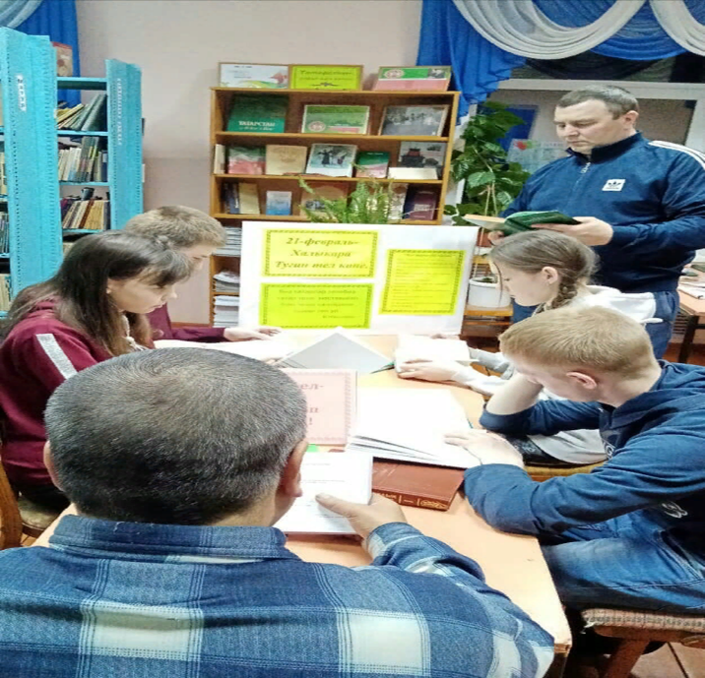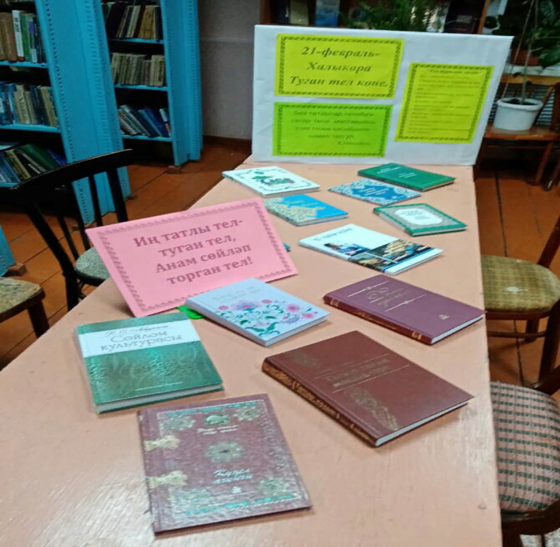
В Верхне-Альмурзинском сельском доме культуры состоялся литературный час посвященные Международному дню родного языка «Туган тел-газиз тел», а работники Шибашинского сельского дома культуры пригласили детей на тематический час «Тел-кунел козгесе».
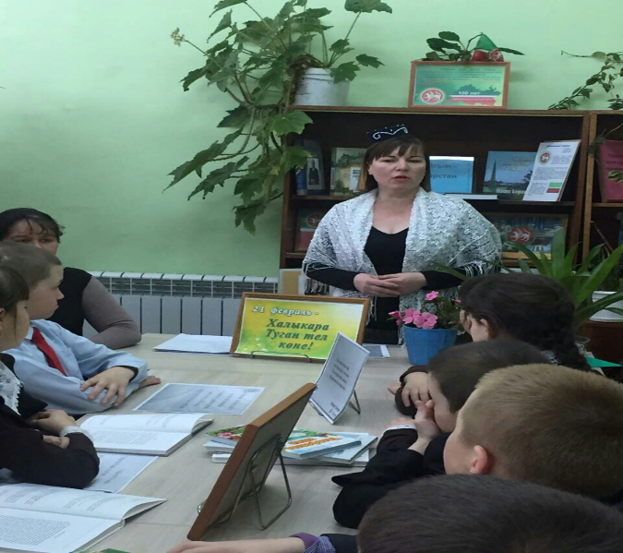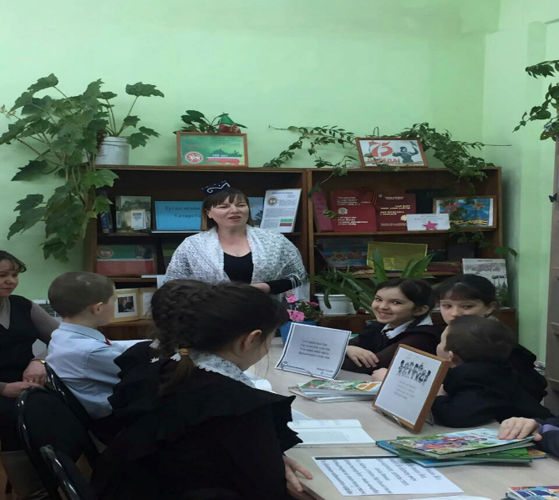
В Каракульском сельском доме культуры была организована познавательная игра "День родного языка".
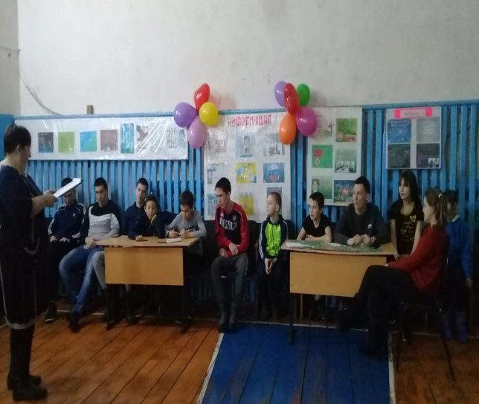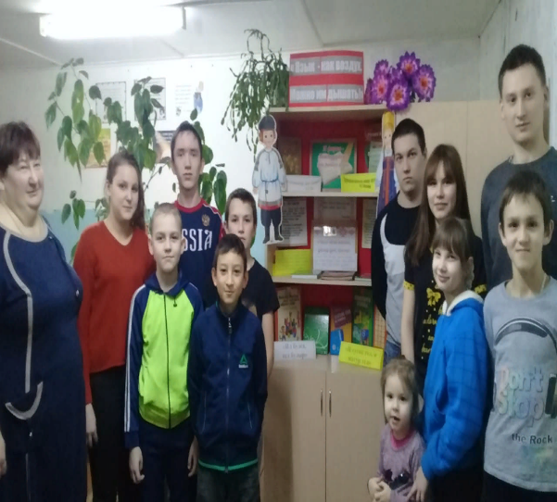
Самодеятельный творческий коллектив Старо-Челнинского сельского поселения выступили с концертной программой в рамках районного смотра-конкурса «Родники народного творчества», на сцене Нижне-Биктимирского сельского клуба.
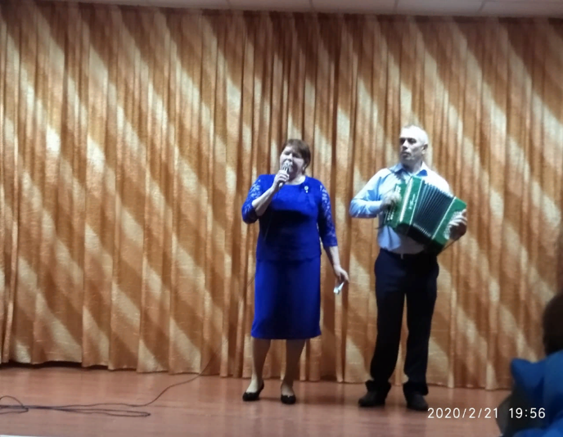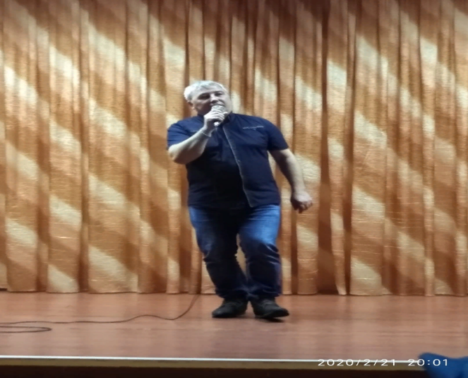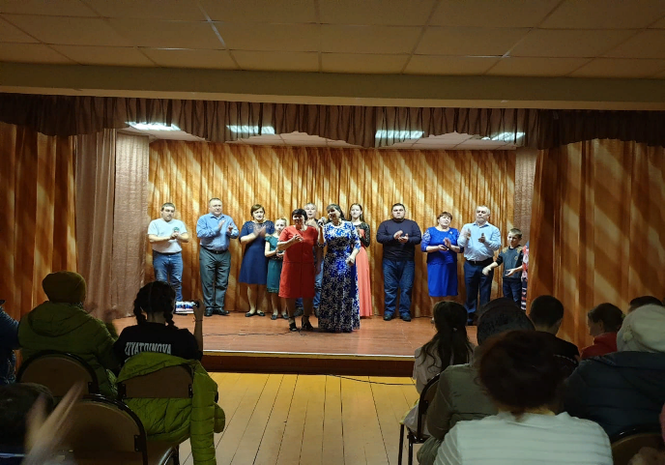
21 февраля в Кооперативном институте г.Казань, состоялось праздничное мероприятие, посвященная Международному Дню родного языка, где творческие коллективы Алькеевского районного дома культуры, сельских домов культуры и музыкальной школы выступили с концертной программой.
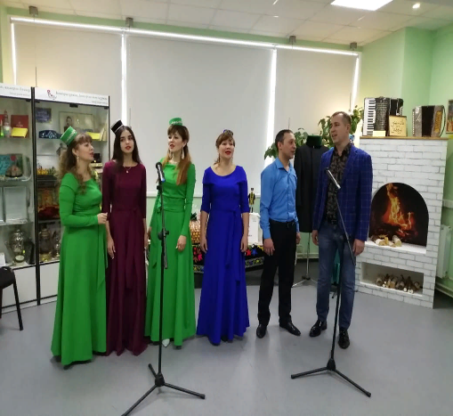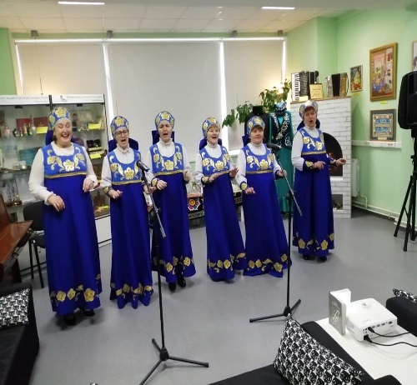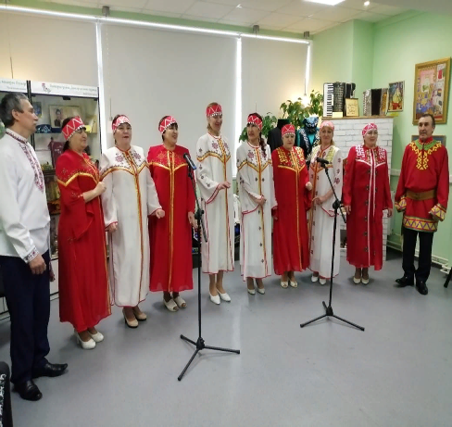
В музее народного поэта Чувашии П.П.Хузаная совместно с учителями-языковедами и учениками Хузангаевской СОШ провели Международный день родного языка. Детям рассказали об истории возникновения праздника, роли родного языка. Старшеклассники продекламировали стихи выдающихся поэтов о родном языке: А.Пушкина, С.Есенина, Г.Тукая, К.Иванова, М.Сеспеля, М.Джалиля, Х.Туфана, П.Хузангая. Мероприятие, ориентированное на сохранение и популяризацию традиционной национальной культуры и языка, прошло в рамках подготовки празднования 100-летия ТАССР.
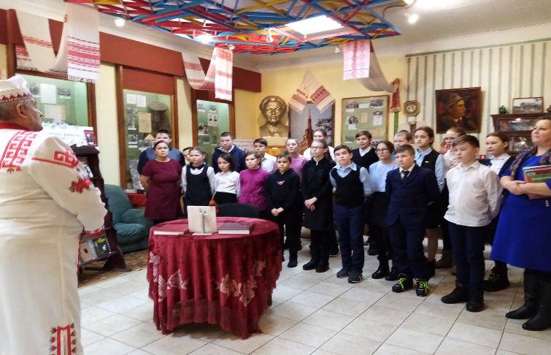
Работники Старо-Ямкинского и Карамалинского сельских домов культуры и сельской библиотеки провели познавательный час: “Әфган сугышында катнашкан авылдашлар”, «Время выбрало нас».
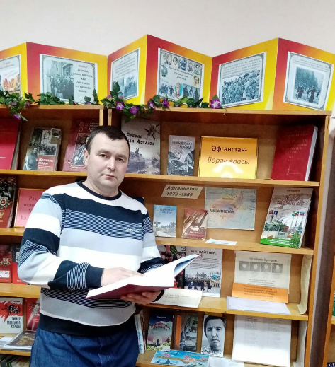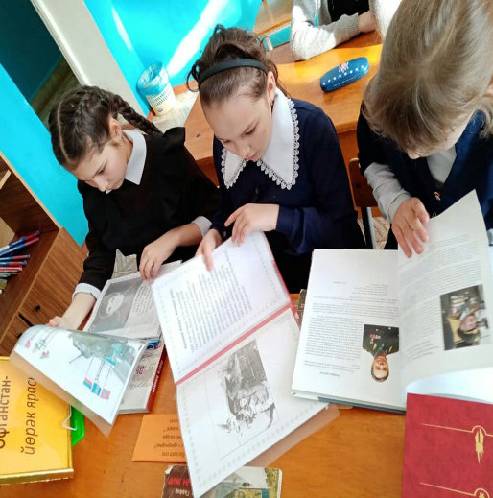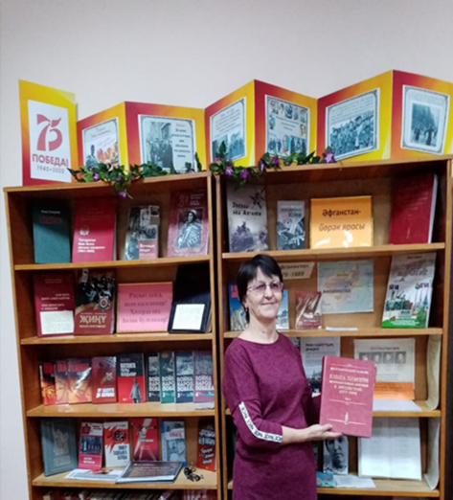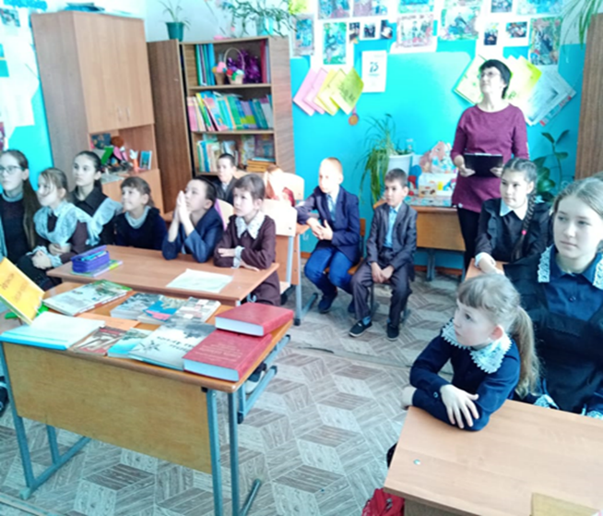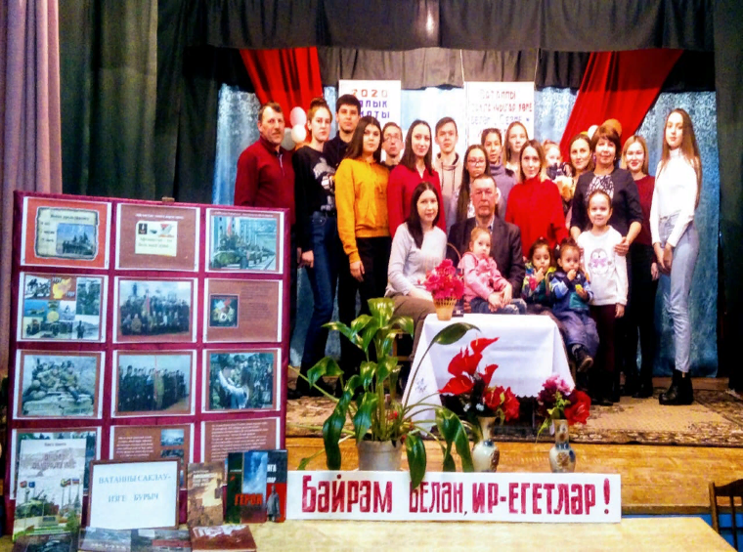
22, 23 февраля в учреждениях культуры прошёл цикл мероприятий, посвящённых Дню защитника Отечества.
- Были организованы конкурсы рисунков «Подарок для папы»;
-Состоялись вечера отдыха ко дню Защитника Отечества «Славные сыны Отечества»; «Служить России суждено тебе и мне»;
- Тематические мероприятия, конкурсно-игровые программы: «Мы любим наших пап»; «А ну-ка парни», «Армейский калейдоскоп», «Рыцарь дня».
- Праздничные тематические вечера «Ватан сакчылары»; «У нас одна задача, Родину защищать»; «Из жизни солдата»;
- Праздничные концерты «Подарок для папы»; «Ватанны саклаучылар коне»; «Армейские выходные», «Для наших пап»
- Так же были организованы теннисные турниры, турниры по бильярду для молодежи, шашечные турниры, спортивные игры «А ну-ка парни», «В бой идут одни старики», «Хэрэкэттэ-бэрэкэт», «Ягез эле этилэр»;
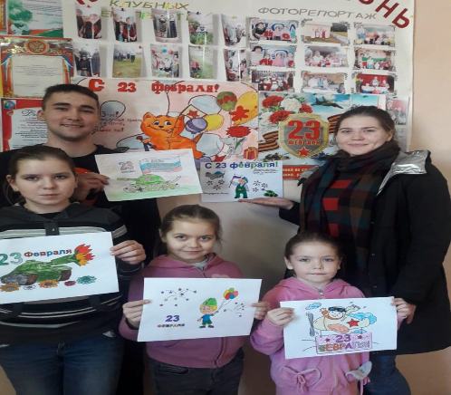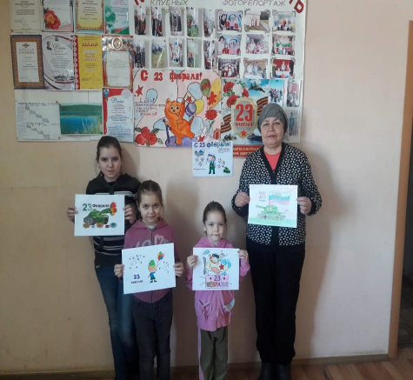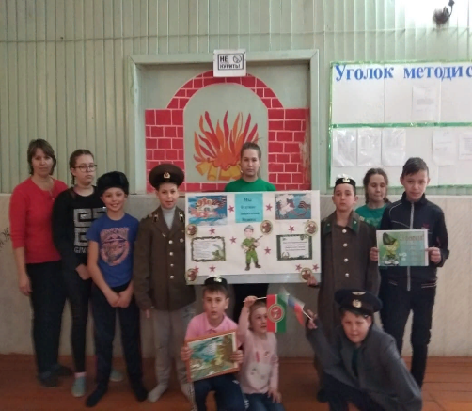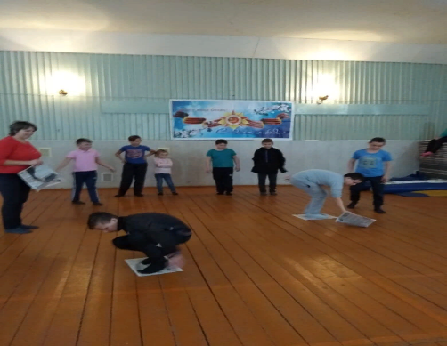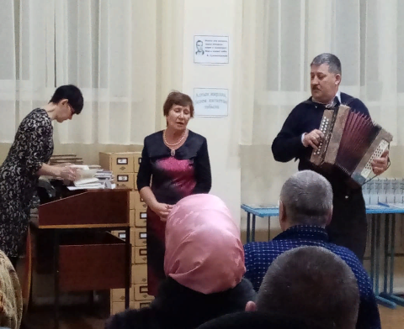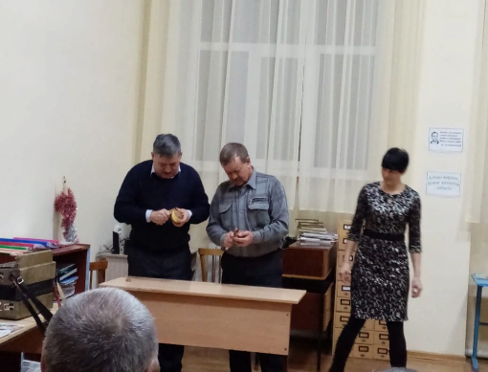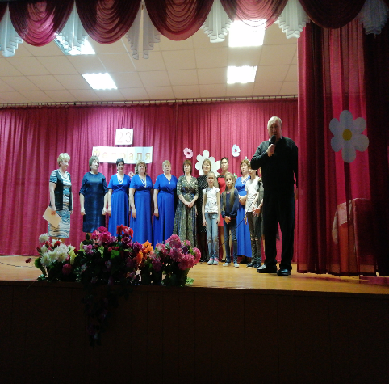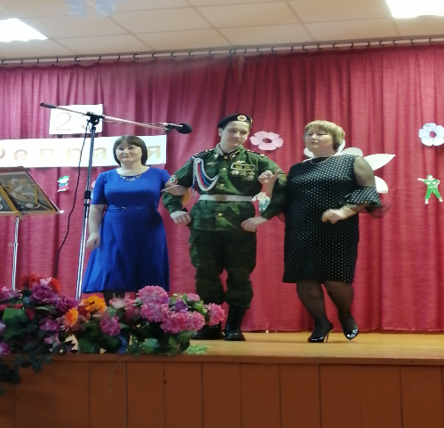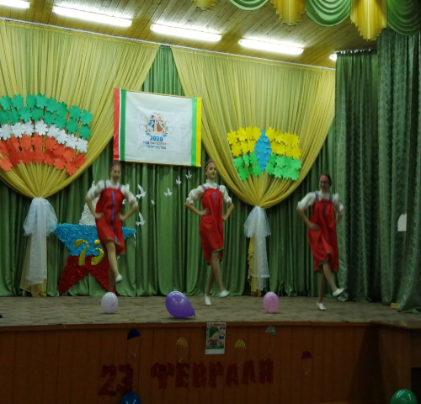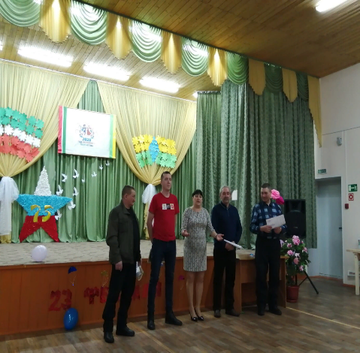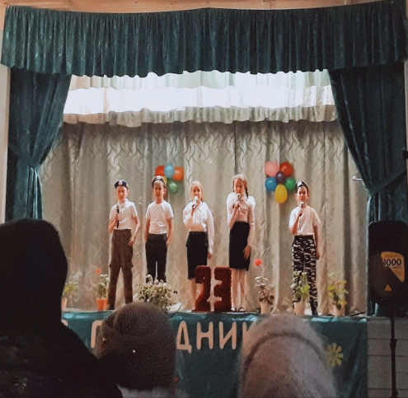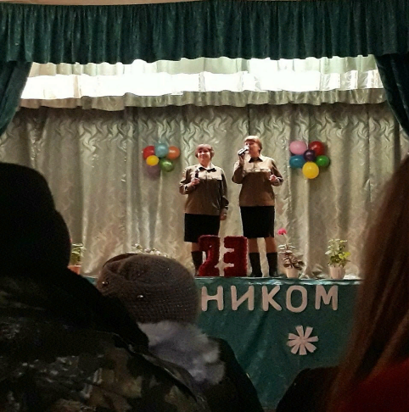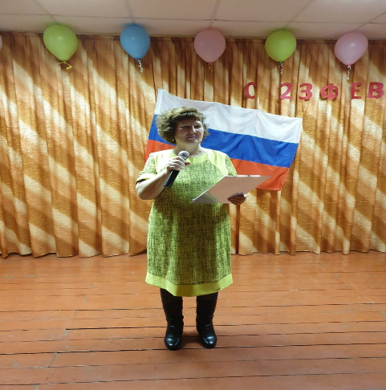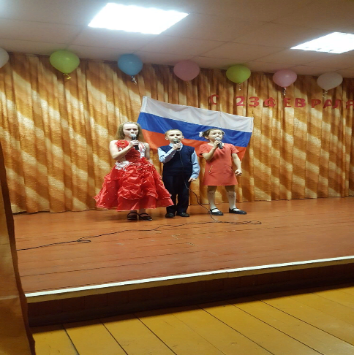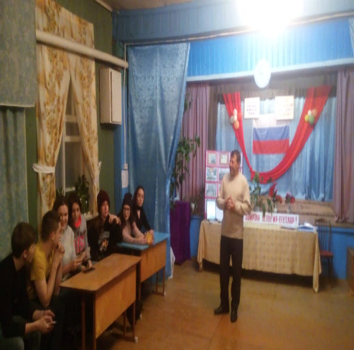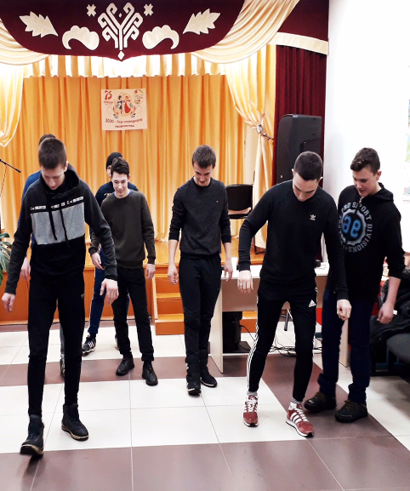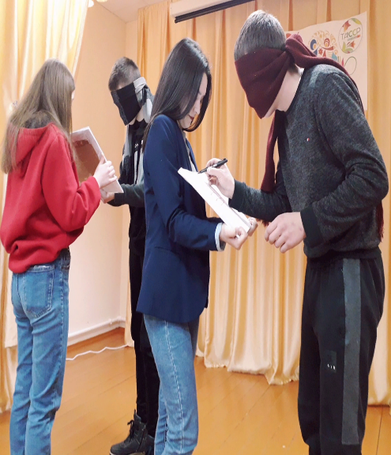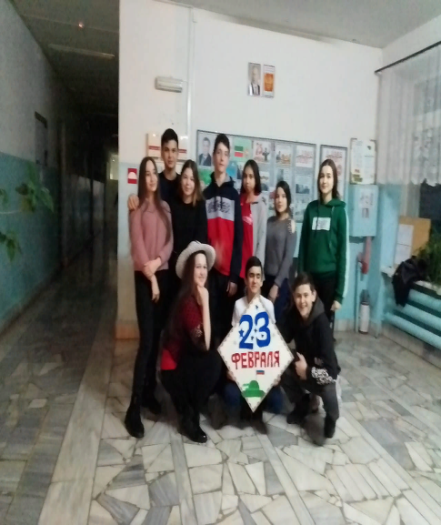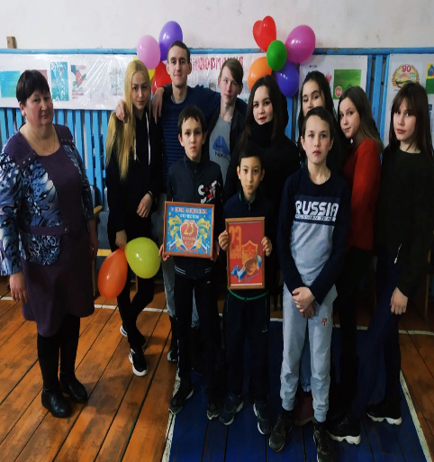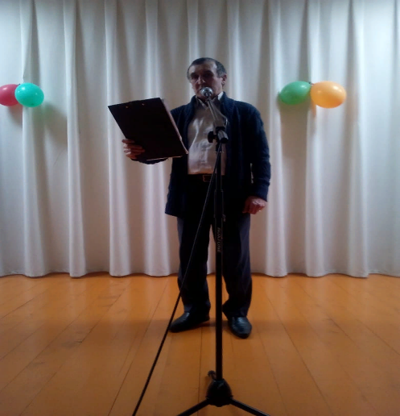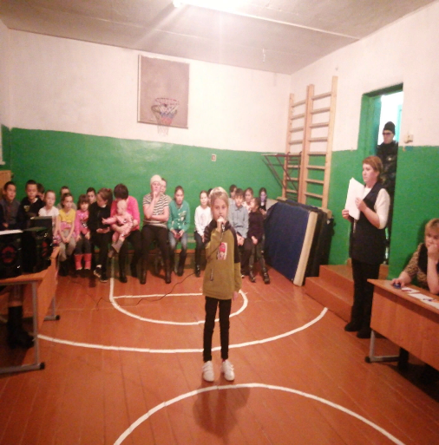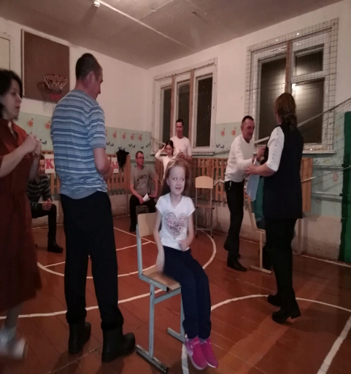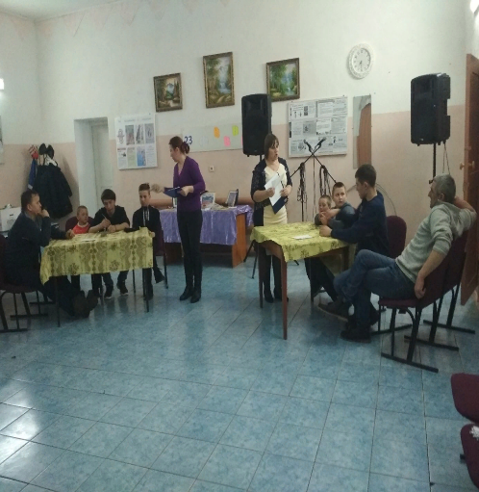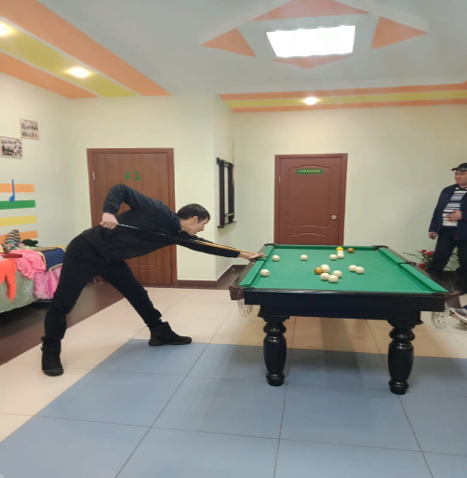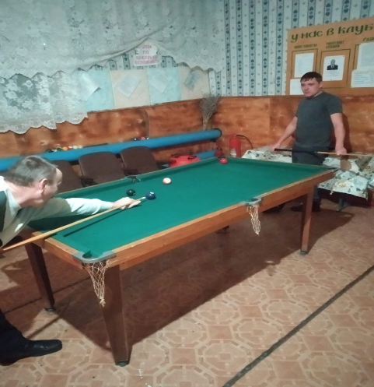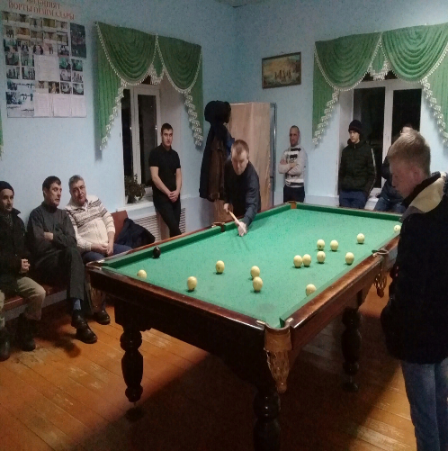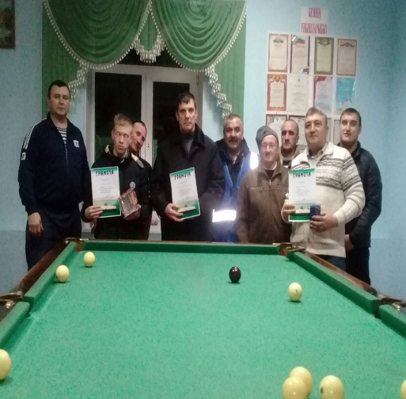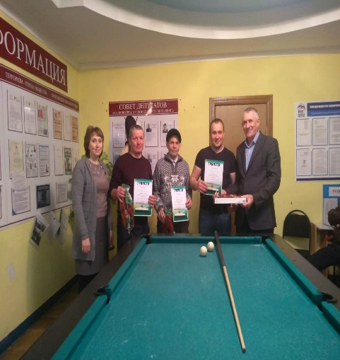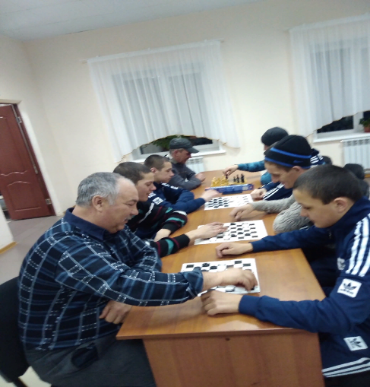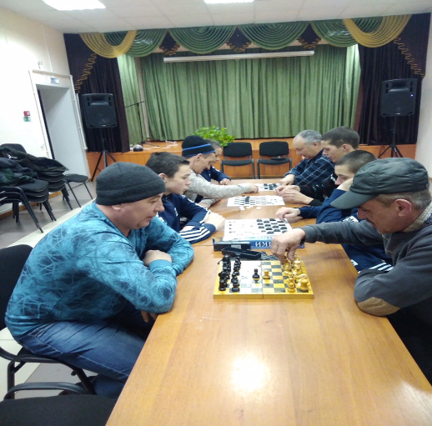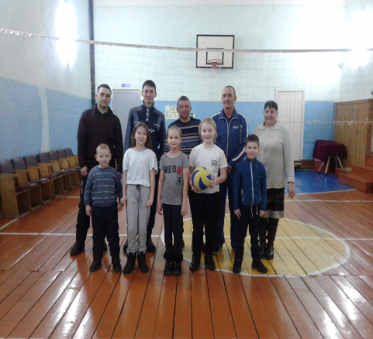
Участники художественной самодеятельности Старо-Салманского сельского поселения выехали в деревню Алпарово, с перекрестной концертной программой, в рамках районного смотра-конкурса «Родники народного творчества». Творческий коллектив Старо-Салманского сельского поселения показали зрителям интересную и содержательную концертную программу. Благодарная публика тепло и радостно принимала каждый номер.
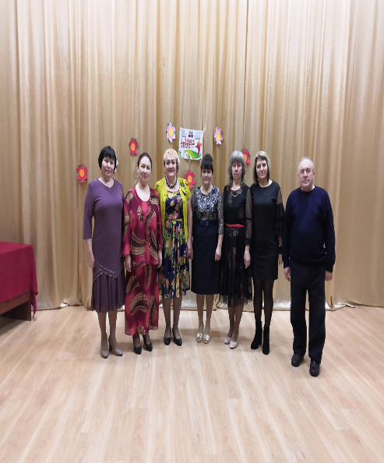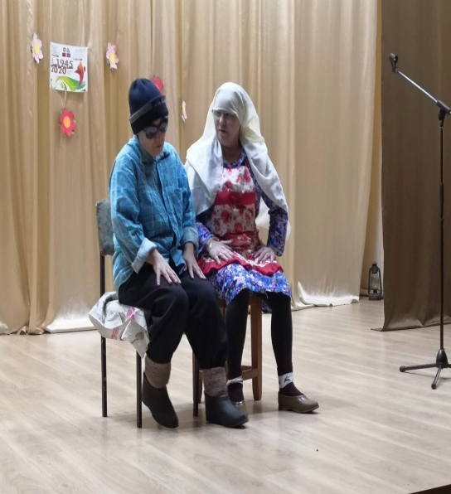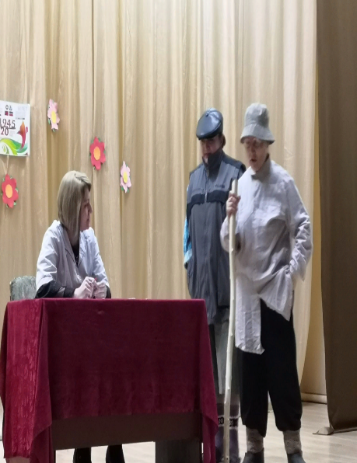
22 февраля состоялся отчетный концерт Каргопольского сельского поселения, в рамках районного смотра-конкурса «Родники народного творчества», посвящённый 100 - летию ТАССР, 75-летию Победы в Великой Отечественной войне, 90-летию образования Алькеевсого района. В фойе была организована выставка, посвящённая этим знаменитым датам. На концерте были представлены лучшие номера художественной самодеятельности. Артисты через песни и танцы, литературно-музыкальные композиции и театрализованные постановки поделились своим творчеством со зрителями в зале. Каждый из номеров был ярким и запоминающимся. Зрительный зал аплодисментами отблагодарил артистов, подаривших в этот вечер каждому из присутствующих в зале заряд тепла и хорошего настроения.
